„Unsere Jugend ist unerträglich, unverantwortlich und entsetzlich anzusehen“ – Aristotles
Tabuthema: Jugendliche in der Psychiatrie

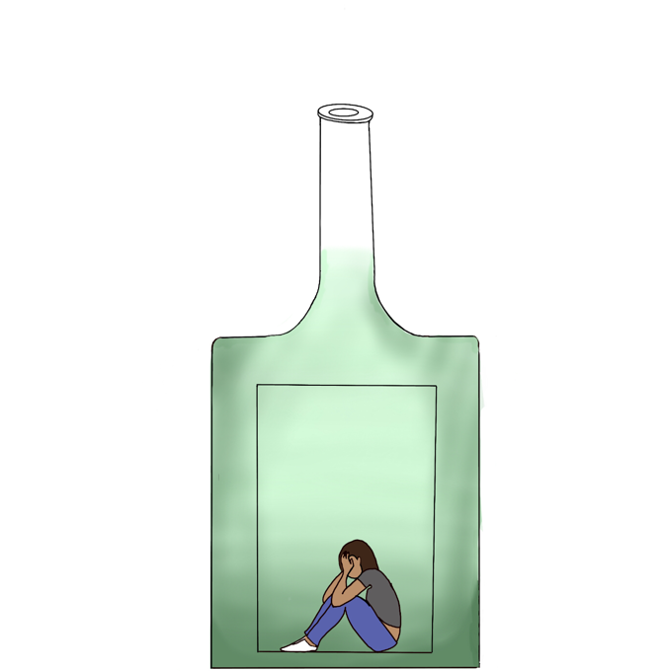
Schon zu Aristotles Zeiten empfanden Erwachsene die Jugendlich ihrer Zeit scheinbar als unerträglich und unverantwortlich. Dies hat sich bis heute offensichtlich nicht geändert. Wir leben in einer Zeit, in der es dem Staat erlaubt ist, einzugreifen und Vorkehrungen zu treffen, wenn es um unsere Kinder geht. Aber was passiert mit diesen übertrieben „undisziplinierten“ Jugendliche, und wohin werden sie geschickt? Um diese Frage zu beantworten, hatte ich die Gelegenheit mit Dana Batista zu sprechen, eine 17-Jährige, die 4 Jahre ihres Lebens in diesem System verbracht hat.

Wie sind Sie im System gelandet?

Es hat angefangen im LCE (Lycée Classique Echternach). Ich bin in den falschen Freundeskreis geraten, weswegen ich daraufhin bereits mit 13 Jahren in eine Alkoholsucht geriet. Die Regeln zu hause habe ich nicht mehr befolgt, was zu unerträglichem Stress mit meiner Familie führte. Diese Faktoren haben dazu beitragen, dass ich sich meine mentale Gesundheit extrem verschlechtert hat bis zu dem Punkt wo ich suizidgefährdet war. Das war der ausschlaggebende Grund weswegen ich mich dazu entschlossen habe professionelle Hilfe aufzusuchen. Als ich mich an einen Schulpsychologen gewandt habe, schickte dieser mich aus Sicherheitsgründen in die Psychiatrie.

Wie hat sich Ihre Situation entwickelt?

Zu Beginn meines Aufenthaltes, wurde ich sofort in die 1 zu 1 Pädagogik eingebracht.
Das bedeutet, ich war konstant unter Überwachung. Ein Erzieher musste mich jederzeit begleiten sei es beim duschen, schlafen oder sogar als ich auf Toilette musste. 2 Tage lang musste ich vor der Tür des Büros schlafen. Nachts wurde meine Toilette zugesperrt, sodass ich morgens sofort ein Drogentest durchführen konnte. Die Hälfte der Tage die ich dort verbracht habe musste ich im Zimmer verbringen. Anfangs hieß es, ich bleibe 3 Tage dort und dann gehe ich in die Tagesklinik. Es stellte sich schnell heraus, dass das eine Lüge war:
Ich blieb nämlich noch weitere zwei Wochen dort. Ich wusste ich würde nicht länger in dieser 1 zu 1 Pädagogik aushalten, weswegen ich zum ersten Mal versuchte wegzulaufen.
Ich kehrte wieder zurück, weil mir versprochen wurde, dass ich nur meine Klamotten abholen konnte und dann entlassen werde. Das erwies sich wieder als Lüge; ein zweites Mal. Eine Richterin verpflichtete mich dazu noch weitere ganze drei Wochen dort zu verbringen.

In den fünf Monaten, vom 4. Juni bis zum 9. November, die ich in dieser Psychiatrie verbracht habe, wurde mir jeglicher Kontakt zur Außenwelt verboten; Handy- sowie Kontaktverbot.
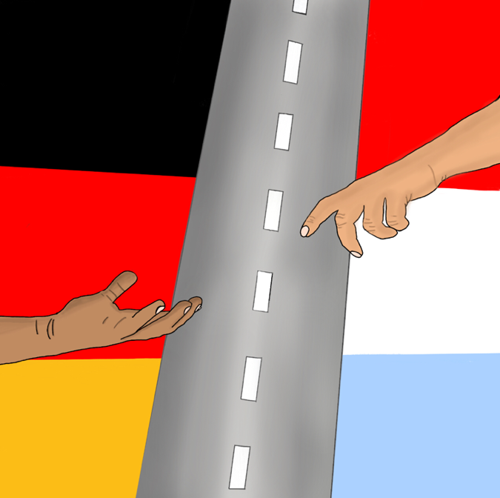
Von den Erziehern und Krankenschwestern wurde ich sehr gut behandelt, doch mit den Sozialarbeitern hatte ich keine gute Bindung. Sie hatten die Macht über mich und nahmen alle meine eigenen Entscheidungen für mich. Es war ihre Entscheidung mich 300km von meinen Eltern wegzuschicken, dabei wussten sie, dass das meine Psyche um so mehr belasten würde.

Drei ganze Monate musste ich auf meine Papiere warten um offiziell nach Deutschland geschickt werden zu können. Die Wartezeit habe ich in der Psychiatrie verbracht.
Am 31. Oktober 2018 war ich dabei einen Film zu schauen, als ich auf einmal laute Stimmen aus dem Flur gehört habe.
Die Sozialarbeiter kamen um mir mitzuteilen, dass ich in neun Tagen, 300km von zu hause entfernt in
eine Auslandmaßnahme geschickt werde. Ihre Schadenfreude war aufgrund ihrer spöttischen Blicken nicht zu übersehen.

Es war ein Machtmissbrauch gegenüber einer hilflosen 14-jährigen. Ich wurde ins St. Franziskusheim geschickt nach Rheinmünster, einem strengen Mädchenheim.
Dieses Heim besteht aus fünf Gruppen die in drei verschiedene Kategorien aufgeteilt wurden: die “Geschlossene”, die “Halb geschlossene” und die “Offene”. Eine interne Schule wurde ebenfalls im Rahmen des Heimes vertreten.
Wie bereits erwähnt lautet die erste Einteilung “die Geschlossene”. Im Grunde genommen hätte man es gleich “das Gefängnis” nennen können. Wenn man dort ankommt, wird alles kontrolliert und man muss alles abgeben, was man hat. Meistens werden Hälfte der Klamotten weggeschmissen, weil sie zu kurz oder einfach nicht passend sind. Das einzige was man behalten kann, sind zwei Schmuckstücke. Die Telefonzeit mit den Eltern ist auf zwei Mal die Woche für nur fünfzehn Minuten beschränkt. Natürlich nur unter Bewachung eines Erziehers, sodass dieser alles mithören kann.

Die Fenster sind mit Holzbretter zugeschlossen, die Mülltüten dürfen nicht größer als eine Chipstüte sein, um Suizidversuche zu verhindern. Füller waren auch nicht erlaubt, sodass die Mädchen ja nicht in die Versuchung geraten Selbstverletzung auszuüben.
Nach jeder Mahlzeit kontrolliert ein Erzieher, ob kein Besteck geklaut wurde.

Diese Gruppe geht nach einem Stufensystem; von Stufe eins bis Stufe 5.
Wenn man erst dort ankommt, befindet man sich auf Stufe 0, das heißt man kann gar nichts machen. Nach zirka 3 Monaten erreicht man nach harter Arbeit Stufe 3 und ab Stufe 3 steigt mehr Normalität ein.
Man darf sich z. B. wieder rasieren, Besuche mit den Eltern finden ein Mal im Monat für 1 bis 2 Stunden statt. Dennoch erfährt man nichts über die Aussenwelt, ausser in den Nachrichten.

Wenn man schlussendlich die fünfte Stufe erreicht, kann man in die zweite Gruppe, die „Halb geschlossene“ wechseln. Jedes Mädchen ist einer zu einer Arbeit verpflichtet, die sie am Tag erledigen muss. In dieser Gruppe war es erlaubt sich frei zu bewegen, allein dieser Satz beweist wie freiheitsberaubend der Aufenthalt in diesem Heim war. Ich durfte ‚sogar‘ für eine Stunde täglich das Heim verlassen um zum Beispiel einkaufen zu gehen mit meinen sechs Euro Taschengeld pro Woche. Dass Rechte wie die Freiheit als Privileg abgestempelt werden, ist pure Misshandlung der menschlichen Würde.

Nach neun Monaten, die ich in dieser Gruppe verbracht habe, hatte ich endlich die Erlaubnis meine Eltern wiederzusehen. Ab dann durfte ich jeden Monat für ein Wochenende nach Hause. Die Zugfahrt von dort aus bis nach hause betrug 6 Stunden.

Die letzte Kategorie lautete „Offen“. Da lernte man selbständig zu werden und man hatte mehr Freiheiten.

Wie hat sich diese Erfahrung auf Ihre Psyche ausgewirkt?

Im Grossen und Ganzen, trotz den strengen Maßnahmen, hatte der ganze Prozess eine positive Auswirkung auf meine Psyche. Ich hatte jede Woche Therapie und habe viele Wege gefunden, um mir selbst zu helfen, wenn es mir nicht gut ging. Zum Beispiel, konnte ich zu den Tieren gehen, die wir im Heim hatten, um mich aufzumuntern. Insgesamt hat sich der ganze Prozess positiv auf meine mentale Gesundheit ausgewirkt.

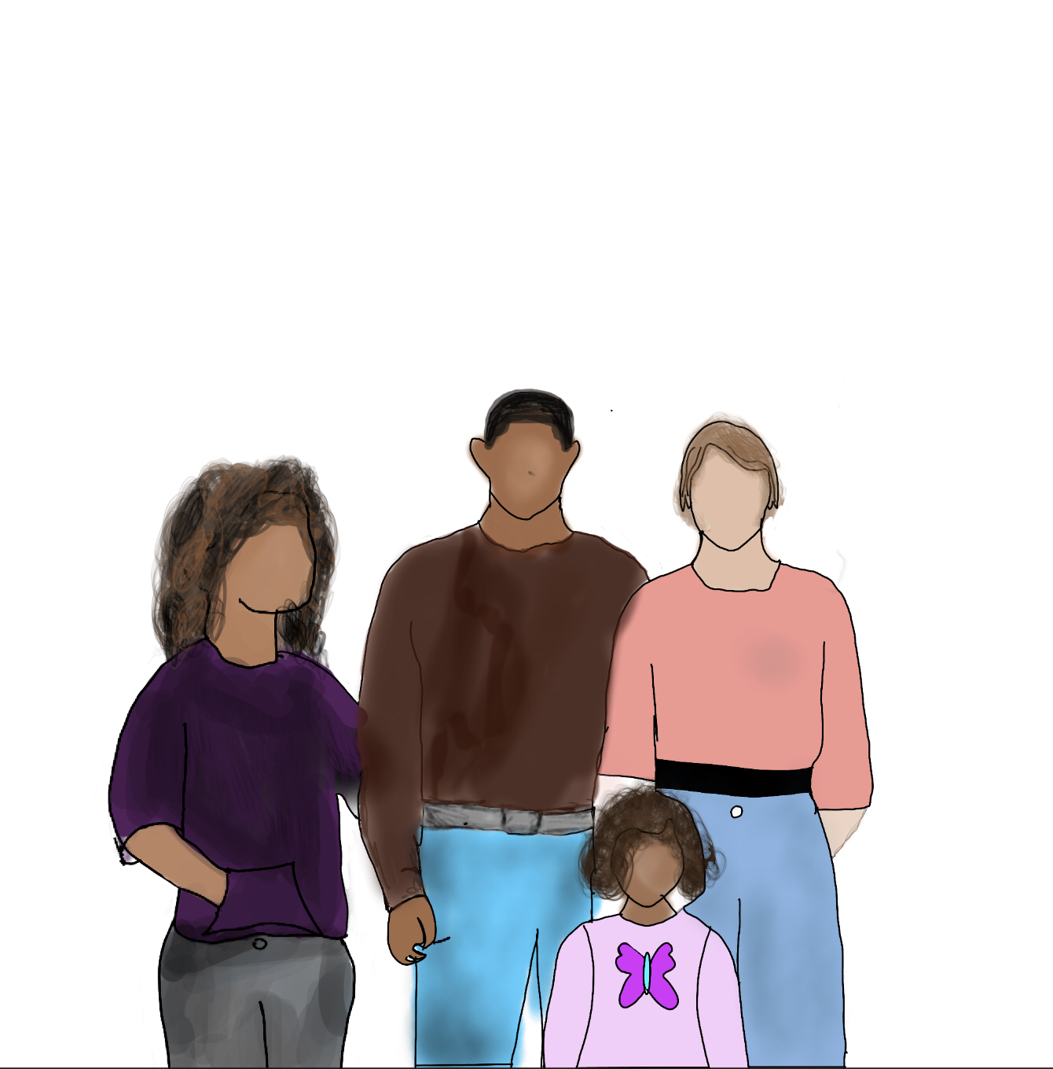

Wie hat sich dies auf Ihre Beziehung zu Ihrer Familie sowie auf Ihre Familie im Allgemeinen ausgewirkt?

Sehr gut, es war wie ein Neustart. Die Distanz hat uns wieder zusammengebracht. Meine Mutter konnte lernen, mir wieder zu vertrauen und ich hatte die Möglichkeit Ihr zu beweisen, dass ich mich verändert habe. Ich verbesserte mein Verhältnis zu meiner Familie.

Da Sie 4 Jahre im System waren, glauben Sie, dass dies irgendwelche Auswirkungen auf Ihre Karriere hatte? Denken Sie, dass es Sie davon abgehalten hat, Ihre Ziele zu erreichen?

Ich habe die Möglichkeit bekommen, nach bestandener Aufnahmeprüfung, auf die « international School » auf die deutsche Sektion zu gehen, weil ich kein französisch konnte. Ich mache dort mein europäisches Abitur. Insgesamt hatte das Ganze keine schlechte Auswirkung auf meine schulische Laufbahn.

Inwiefern ist dieses Thema in unserer Gesellschaft ein Tabu und warum ist das Ihrer Meinung nach der Fall?

In unserer jetzigen Gesellschaft ist das Thema immer noch ein Tabu, weil es zum einen in der Öffentlichkeit nicht angesprochen wird. Zum anderen trauen sich die Betroffenen selbst nicht über ihre Erfahrungen zu sprechen. Wir schämen uns meistens und haben Angst aufgrund unserer Vergangenheit in eine Schublade gesteckt zu werden. Nach meiner persönlichen Erfahrung, machen sich Menschen schnell ein schlechtes Bild von mir, anstatt sich meine Geschichte anzuhören.

Glauben Sie, dass das System mit Ihrer Situation richtig umgegangen ist? Wenn nicht, was würden Sie daran ändern?

Ich glaube, dass das System nicht gut mit der Situation umgegangen ist.

Meine Eltern wurden nicht informiert, es wurde einfach alles ohne uns entschieden.
Die Termine fanden in Deutschland statt und wurden uns sehr kurzfristig mitgeteilt, das heißt meine Eltern bekamen keinen vorherigen Bericht.
Mit den Eltern wurde nicht zusammengearbeitet, außer der ONE (Office National de l’Enfance), die manche Sorgen mit meiner Familie teilten. Meine Eltern haben kein Sorgerecht, mussten aber alles tun und organisieren.
Der Staat hat nicht einmal nach unserem psychischen sowie schulischen Stand gefragt. Der menschliche Aspekt wurde dabei komplett zur Seite geschoben, die Entscheidungen wurden einfach radikal durchgeführt.
Die luxemburgischen Instanzen haben in meinen Augen gegen die Eltern gearbeitet, anstatt eine Stütze zu sein. Wir hätten uns Begleitung erwartet, stattdessen wurden uns Steine in den Weg gelegt. Wir wussten nicht wie wir mit der Situation umgehen sollten, aufgrund von mangelnder Aufklärung.

Welche Lösungen gibt es zu dieser Thematik?
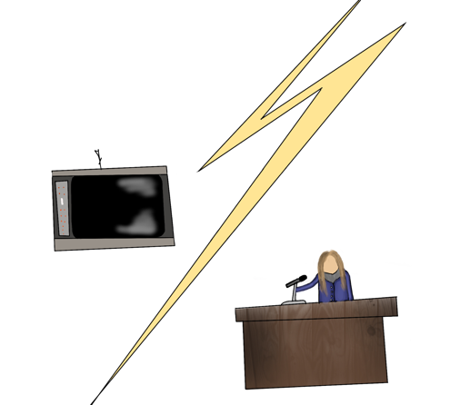
Es sollte ein Film produziert werden, in dem die Betroffenen interviewt werden und die Zustände in denen sie wehrlos verwickelt sind ans Licht gebracht werden. Dieser Film sollte dann in den Schulen gezeigt werden. Das Ziel dabei ist nicht die Jugendlichen zu verstören und abzuschrecken, sondern über die Missstände dieses Systems aufzuklären.

Das Familienministerium verfügt das Recht über die Situation der Familien zu entscheiden, was wie man unschwer in diesem Interview erkennen kann schwere Folgen mit sich bringt.
Sie wollen anscheinend nur „das Beste“ für das Kind, nehmen jedoch paradoxerweise keine Rücksicht auf ihre mentale Gesundheit. Betroffene selbst werden grundsätzlich einfach in ein Heim gesteckt, ohne aufgeklärt zu werden. Sie haben keine Chance sich mental darauf vorzubereiten. Eltern sowie vor allem Jugendliche selbst sollten ein größeres Mitspracherecht bekommen, schließlich sind sie davon am meisten betroffen.
Wie soll eine Suizidgefährdete geheilt werden, wenn sie in einen noch schlimmeren Umfeld, der sie psychisch noch mehr belastet, gesteckt wird? Warum wird der Kontakt zur Aussenwelt dermaßen eingeschränkt oder sogar verboten? In meinen Augen üben sich diese strengen Maßnahmen noch schlimmer auf die Psyche aus, besonders dann, wenn man schon mit anderen Problemen zu kämpfen hat. Natürlich sollte man die Sache nicht auf die leichte Schulter nehmen, jedoch finde ich persönlich diese Einschränkungen einfach unmenschlich.

Bei diesem Beispiel von Dana Batista hat sich scheinbar das Ganze positiv auf die Psyche ausgewirkt. Aus meiner Perspektive, einem Aussenstehenden, scheint es so als hätte sie ein Stockholmsyndrom entwickelt. Der ganze Aufenthalt in der Psychiatrie war so traumatisierend, dass sie erst dann bemerkt hat wie wertvoll Freiheit ist. Das bedeutet, heute weiß sie ihr Leben nur zu schätzen, weil sie erlebt hat, dass es schlimmere Lebenssituationen gibt.

Beatriz Loureiro
E-Mail : loube257@school.lu
691727825
30, Rue de Bénédictins L-6414 Echternach

